YOLO-Fastest嵌入式部署环境配置步骤记录

网络部署方法主要为两大方向。一、使用NCNN框架部署，基于CPU推理。二、使用RK3399proD开发板上的NPU模块进行部署。本文档主要记录本人在部署过程遇到的困难和对应解决方法。

### NCNN框架：

ncnn 是一个为手机端极致优化的高性能神经网络前向计算框架。ncnn 从设计之初深刻考虑手机端的部署和使用。无第三方依赖，跨平台，手机端 cpu 的速度快于目前所有已知的开源框架。

ncnn的代码及相关教程可以在github（<https://github.com/Tencent/ncnn>）中找到。下面介绍ncnn框架的配置流程。

1. **Linux系统开发环境配置**
2. 参考官方文档安装必要支持软件包（git\g++\cmake等）
3. 安装protocol buffer(protobuf)

安装过程可以参考<https://www.jianshu.com/p/05e91bb8506f>

1. 安装OPENCV3。注意opencv并不是ncnn必须依赖的库，但是它可以为ncnn的样例程序提供支持。C++版本的opencv3推荐从源码上直接编译安装。具体方法见百度
2. 安装NCNN。

参考官方教程：<https://github.com/Tencent/ncnn/wiki/how-to-build#build-for-linux>

$ git clone <https://github.com/Tencent/ncnn.git>

$ cd ncnn

$ mkdir -p build

$ cd build

build$ cmake -DCMAKE_BUILD_TYPE=Release -DNCNN_VULKAN=OFF -DNCNN_SYSTEM_GLSLANG=OFF -DNCNN_BUILD_EXAMPLES=ON .. （可以不调用VULKAN）

build$ make –j4

make install (安装相应的静态库和头文件)

1. Linux下使用ncnn运行自己的代码。需要编写CMakeLists.txt链接ncnn头文件及静态库。

具体操作方法见：https://blog.csdn.net/LuohenYJ/article/details/97031156?utm_medium=distribute.pc_relevant_t0.none-task-blog-BlogCommendFromBaidu-1.not_use_machine_learn_pai&depth_1-utm_source=distribute.pc_relevant_t0.none-task-blog-BlogCommendFromBaidu-1.not_use_machine_learn_pai

1. **Win10+VS2017开发环境配置**

1、参照wiki安装：[https://github.com/Tencent/ncnn/wiki/how-to-build#build-for-windows-x64-using-visual-studio-community-2017](https://github.com/Tencent/ncnn/wiki/how-to-build" \l "build-for-windows-x64-using-visual-studio-community-2017)

2、Protobuf编译完成后，将Protobuf加进环境变量Path中。操作如下：将D:\protobuf-3.4.0\build\install\bin添加到Path中。

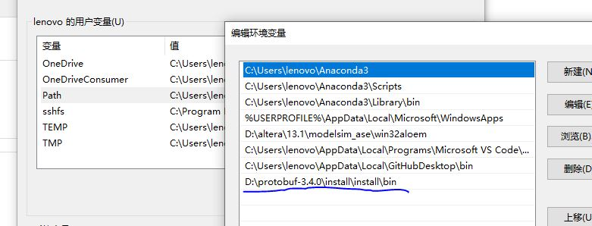

3、注意cmake不要写错：<https://github.com/Tencent/ncnn/issues/2498>

4、最重要的地方在于，protobuf和ncnn还有电脑自带的opencv必须属于同一类型的库。即都是release或Debug，否则在VS2017中程序无法运行。所以应先查看要编译的库的类型，对cmake指令中的 DCMAKE_BUILD_TYPE进行修改。改为Release或Debug。对应的，在VS2017中也要选择相应的编译模式。

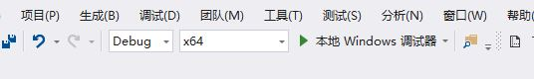

5、VS2017中配置项目链接protobuf和ncnn、opencv库及其相应的头文件即可。具体方法见：<https://blog.csdn.net/justidle/article/details/102864794>

6、win10系统下可以不安装VULKAN的SDK。根据需求自行编译ncnn。也可以安装VULKAN的SDK后，使用github上release的ncnn静态库和头文件。

### NPU模块部署：

RK3399proD开发板更新至debian10系统后，已经安装了NPU开发套件rknn-toolkit。如果需要使用最新版本，可以自行安装。rknn-toolkit的开发手册上详细记录了各API的使用说明以及rknn开发流程。

具体可以查阅：<http://t.rock-chips.com/wiki.php?mod=view&id=25>和[http://t.rock-chips.com/forum.php。](http://t.rock-chips.com/forum.php。 最新的rknn版本和debian10)

最新的rknn版本和debian10系统也在上面找到链接下载。